Комплекс дидактических игр по развитию речи «Чудо – дерево»
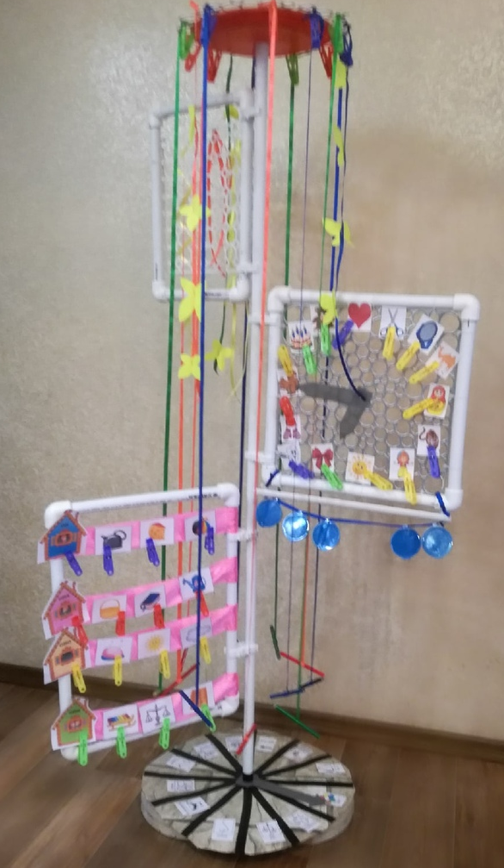
Данный развивающий комплекс обеспечивает возможность общения, совместной деятельности детей и взрослых посредством разнообразных дидактических игр, также решает вопросы двигательной активности детей. Он трансформируемый, полифункциональный, вариативный, доступный, безопасный, то есть отвечает всем требованиям ФГОС ДО к развивающей предметно-пространственной среде. Кроме того, он занимает немного места, что является очень актуальным в группах с выдвижными кроватями. Все секции комплекса мобильны, регулируются по высоте, взаимозаменяемы.
Игра "Опиши предмет"
Цель: закрепление признаков предметов.
Ход: пособие представляет собой круг со стрелкой, разделенный на сектора. На каждом секторе располагается картинка – обозначение того или иного признака предмета. Дети выбирают любой предмет, находящийся в группе, крутят стрелку. Перед каждым ребенком находится карточка-обозначение признака. По очереди дети называют карточку – обозначение признака и характеризует по нему выбранный объект.
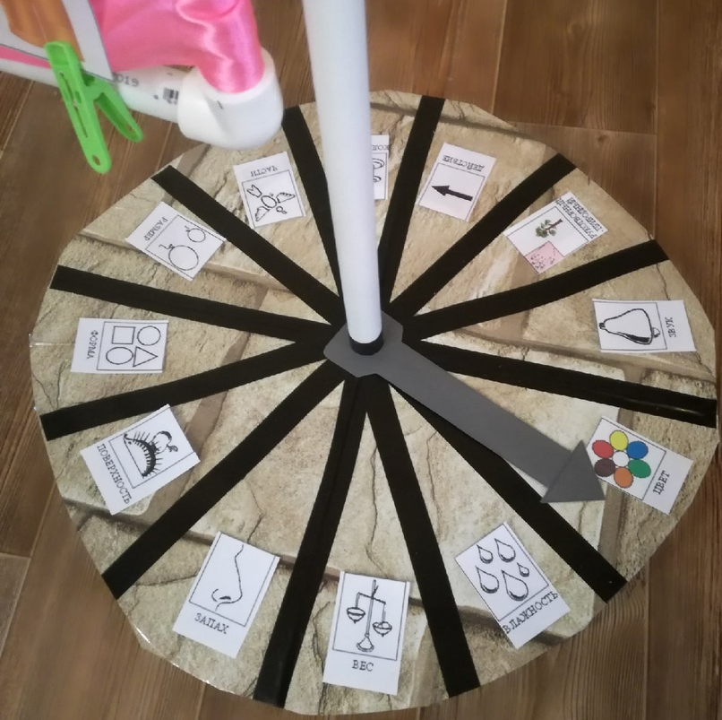
Карточки – обозначения:
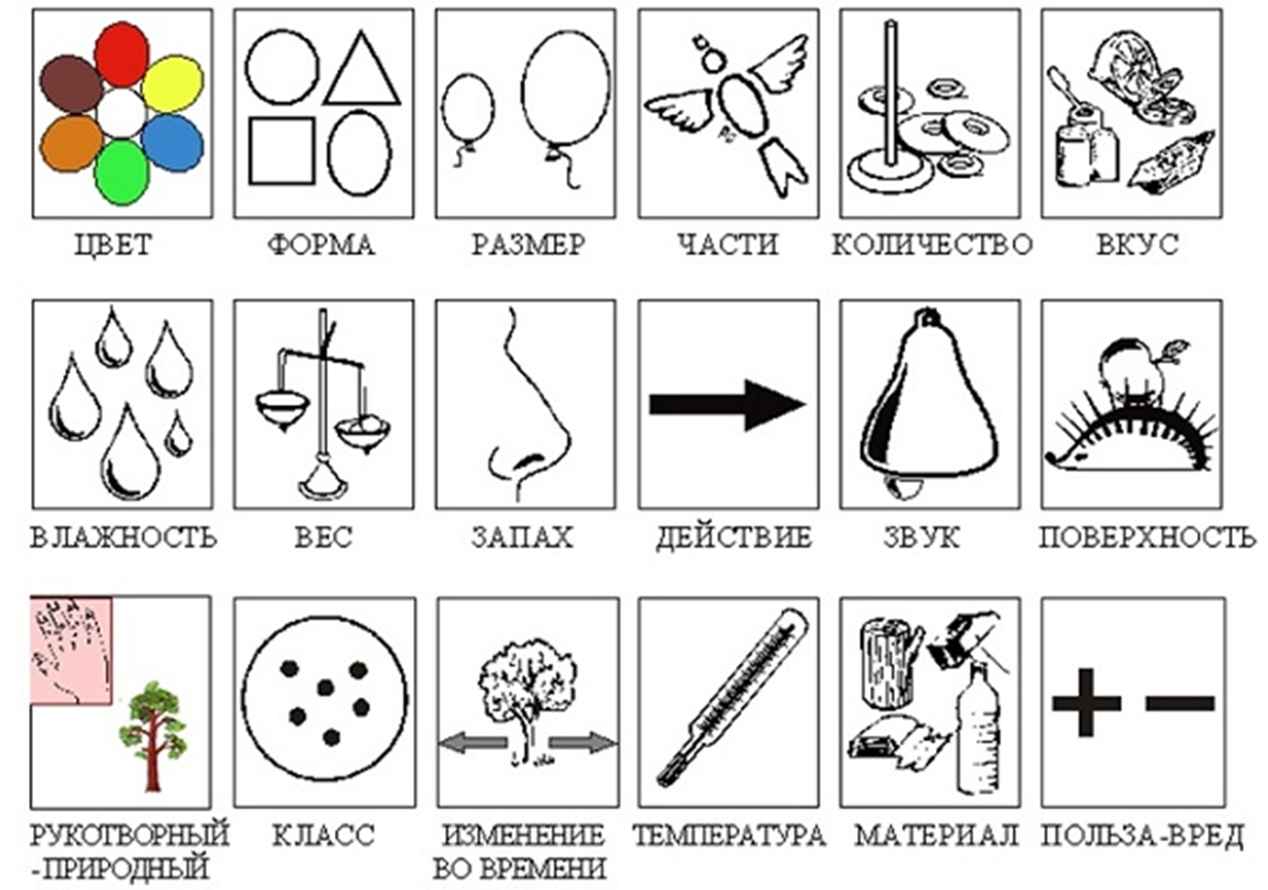

Игра «Он, она, оно, они»
Цель: упражнение детей в классификации, в соотнесении существительных мужского, женского, среднего рода.
Детям предлагается разложить картинки в домики под названием "Он", "Она", «Оно», "Они", в соответствии с мужским, женскими, средним родом. Карточки размещаются на специальном поле, отдельным для каждого рода. После окончания сортирования карточек по родам, дети должны пояснить сделанный выбор.
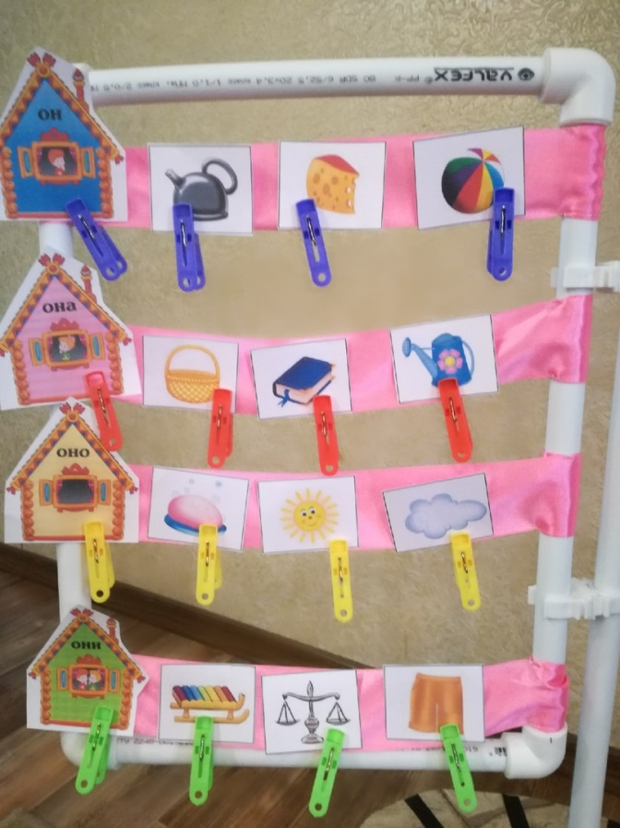
Игра «Найди пару»
Цель: развитие умения детей определять твердость или мягкость согласных звуков.
На панели расположены парные предметные картинки. Изображение на одной из них начинается на твердый согласный звук, на другой на мягкий. Ребенок, начинающий игру, направляет стрелку часов на любую картинку и говорит, например: «Это зуб. Первый звук «з». Он твердый согласный. Найди пару». Второй ребенок находит и направляет другую стрелку часов на картинку с изображением зеркала и говорит: «Это зеркало. Первый звук «зь». Он мягкий согласный»

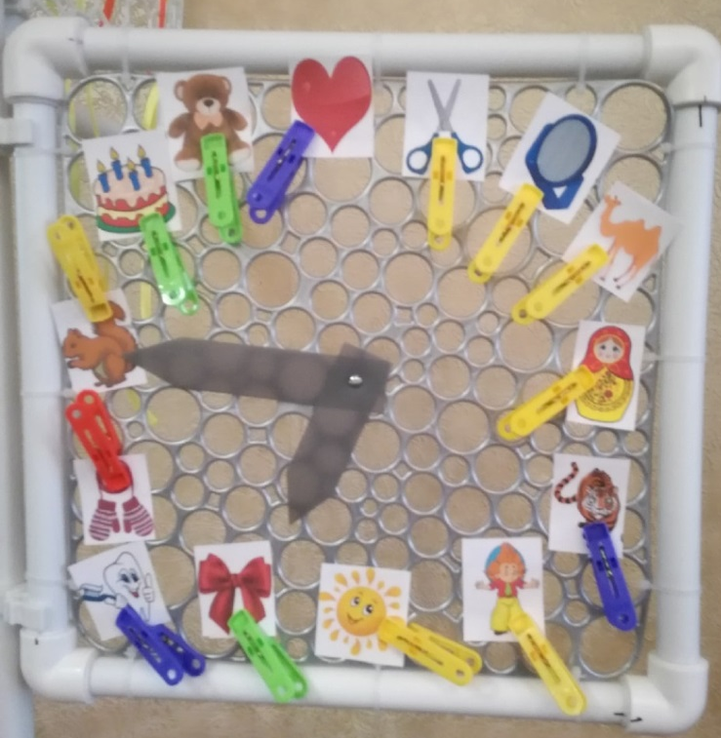
Игра «Сколько?»
Цель: совершенствование навыков слогового анализа.
Ребенку предлагается разделить любое слово на слоги, а результат обозначить баночками.

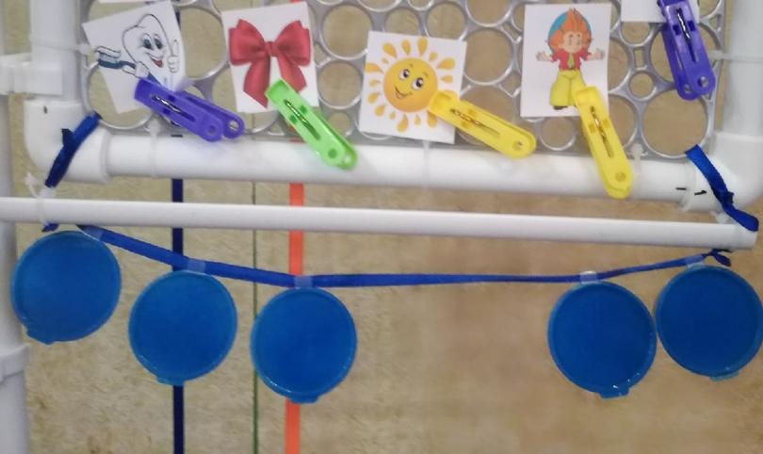
Игра «Шнуровка»
Цель: развитие зрительно-двигательной координации.
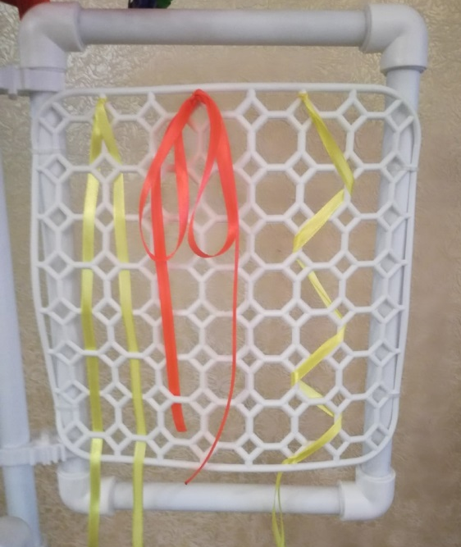
Игра «Бабочки»
Цель: формировать сильную воздушную струю.
Дети дуют на бумажных бабочек на ленточках.
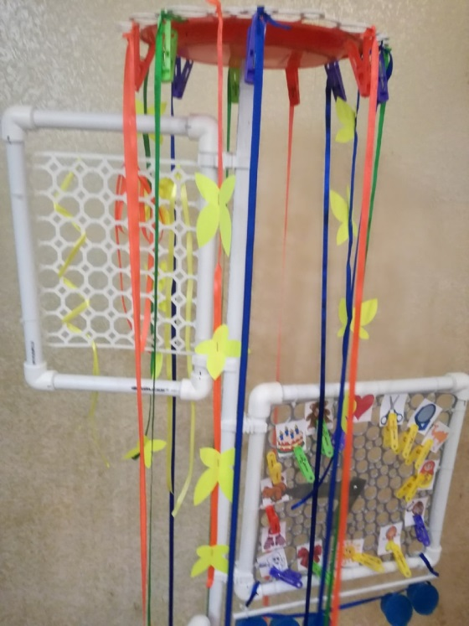
Подвижно – дидактическая игра «Карусель»
Вариант 1.
Цель: развитие двигательной активности, скорости реакции.
Дети берутся за разноцветные ленточки (синие, красный, зеленый) и тихонько бегут по кругу. По сигналу воспитателя останавливаются и быстро называют слово. Если ленточка красная – слово должно начинаться с гласного звука, синяя – с твердого согласного, зеленая – с мягкого согласного.
Вариант 2.
Дети на скорость наматывают ленточку на палочку, привязанную к концу ленты.
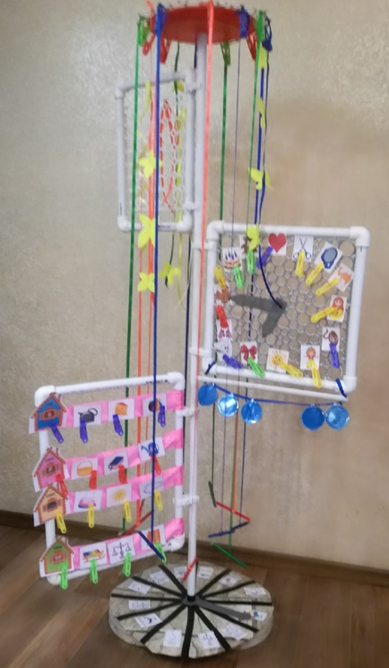
Картинный материал можно менять в соответствии с темами недели.

